令和7年1月吉日

全日本私立幼稚園ＰＴＡ連合会

保護者の皆様

全日本私立幼稚園ＰＴＡ連合会

会　　長 　 山 本　 順 三

**子育て、幼児教育・保育に関するアンケートについて（ご依頼）**

日頃より、本ＰＴＡ連合会の活動にご理解、ご協力賜り、誠にありがとうございます。

来る2月17日、本ＰＴＡ連合会では、自由民主党・幼児教育議員連盟に所属する国会議員との懇談会ならびに全国大会を開催いたします。午前の部に開催する国会議員との懇談会では、国会議員の方々に保護者の皆様の現状を知っていただくための根拠資料を作成したく、保護者の皆様にアンケート（全20問）調査を行わせていただきたく存じます。

つきましては、ご多用のところ誠に恐縮ではございますが、下記事項をご確認の上、アンケート調査へご協力賜りますようお願い申し上げます。

記

**・回答期限：令和７年１月９日（木）～令和７年２月３日（月）**

**・所要時間：10分程度**

**・アンケート回答リンク（Googleフォーム）**

<https://docs.google.com/forms/d/e/1FAIpQLSdf-ShUpUc8pO2PYgP4TyhOuSA4vw-TJYjnbcmx6NqMtF5ijA/viewform?usp=sharing>

**・備　　考：本アンケートについては、無記名で個人情報を収集しておりません。**

**国会議員との懇談会の要望のみに活用させていただきます。**

以　上

QRコードからもご回答いただけます

本件に関する連絡先

全日本私立幼稚園PTA連合会事務局・山中

メール：info@youchien.com

※本件に関するお問い合わせはメールにてご連絡ください

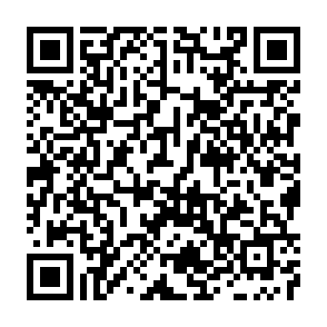

以　上

QRコードから回答はこちら

QRコードから回答はこちら